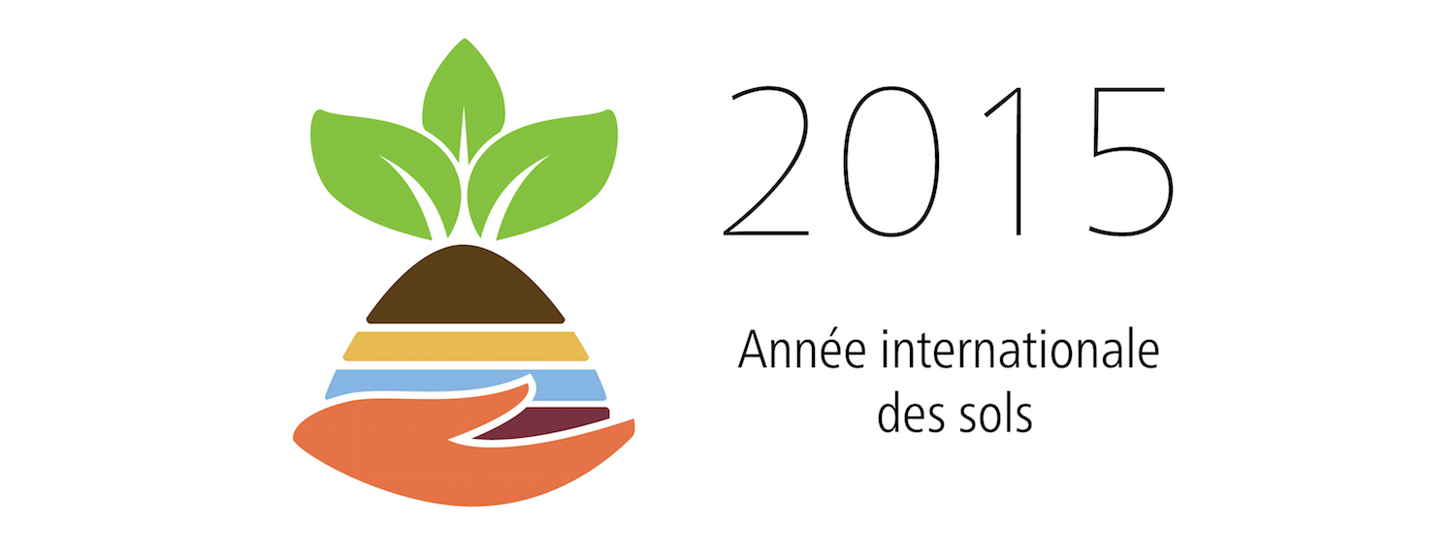

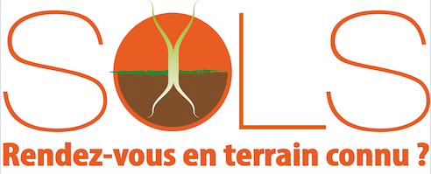

"Sols, rendez-vous en terrain connu ?" - Journées portes ouvertes de l'Inra à Villenave d'Ornon // 8-10 octobre 2015
À l’occasion de l’Année internationale des sols, et dans le cadre de la Fête de la science, l’INRA Bordeaux-Aquitaine vous invite à découvrir ses recherches sur les sols lors de Portes Ouvertes organisées sur le Domaine de la Grande Ferrade à Villenave d’Ornon.
Les sols sont au cœur de grands enjeux en matière de sécurité alimentaire, de qualité de l'eau, de mesure du changement climatique ou de maintien de la biodiversité. Comprendre leur fonctionnement et leurs usages, c’est comprendre cette ressource fragile dont dépendent notre alimentation et la biosphère dans sa globalité.
Au travers de 7 ateliers composés d'expérimentations, d'expositions et de visites de laboratoires, venez découvrir les enjeux des recherches sur les sols conduites à l'Inra Bordeaux-Aquitaine.

Ateliers (visite globale environ 3h)

1. Gérer les sols pour une alimentation durable dans une planète vivable
Les plantes ont besoin d’un apport équilibré de nutriments pour croître. Les sols en fournissent et la fertilisation vient compléter cet apport. Mais attention à la surdose ! Des pratiques de fertilisation adaptées permettent de maintenir les rendements, de protéger la ressource sol et les écosystèmes et de recycler les matières organiques.

2. La contamination des sols se retrouve-t-elle dans nos assiettes ?
Les « métaux lourds » (éléments traces) sont naturellement présents dans les sols et s’y accumulent suite à des pollutions humaines. Ils peuvent ainsi poser des problèmes pour les cultures, tant pour leur croissance que pour leur qualité. Comment éviter leurs effets négatifs sur les plantes et leur transfert dans les récoltes, donc dans notre alimentation ?

3. La Terre à pleins gaz !
Le climat de la terre dépend fortement de l'homme et de ses activités. Pour comprendre notre impact sur le climat, et observer comment les écosystèmes y répondent, l'Inra et ses partenaires ont développé une infrastructure internationale qui permet d'observer en direct les échanges de gaz à effet de serre entre les sols, les écosystèmes et l'atmosphère. Les mesures effectuées sont accessibles au public. L’atelier expliquera ces mesures, montrera les capteurs utilisés et permettra de consulter les données mesurées et les interpréter.

4. Les sols vus de l’espace
Les satellites permettent d'observer la terre, c'est la télédétection. Pour cela nous disposons d’une grande variété de capteurs. Nous pouvons ainsi mesurer l'humidité du sol ou voir si des cultures ont soif, en mesurant leur température. La télédétection est ainsi un outil au service de l’agriculture.

5. Fonctions et diversité des sols
Découvrez les sols en quelques minutes : comment se forment-ils et fonctionnent-ils ? Quels organismes vivants les peuplent ? Quels sont leurs usages ? Sont-ils aujourd’hui menacés par les activités humaines ?

6. Diversité des sols, typicités des vins
Le climat, les sols et les hommes constituent le trio essentiel de la production des vins et de leur diversité. Mais quelles sont les relations entre terroir et goût du vin, et quels impacts sur la typicité ? Qu'est-ce que le terroir ? Et comment travaille-t-on les sols en vigne ? Cet atelier vous permettra de découvrir la chaîne de connaissances et de savoir-faire qui lie le sol au vin en passant par la vigne.

7. À la découverte du champignon Armillaire
Les armillaires forment un complexe d’espèces réparties sur tous les continents. Ces espèces présentent des comportements écologiques diversifiés, des adaptations physiologiques et anatomiques remarquables, et des phénotypes variés favorables au fonctionnement des écosystèmes et aux activités humaines. Cependant, le fonctionnement de ces écosystèmes est aujourd'hui fortement affecté par les activités humaines et les changements climatiques, ce qui modifie le comportement et la démographie de certaines populations d'Armillaire, provoquant parfois d'importants dégâts économiques et environnementaux.

Informations pratiques

Dates
Accueil des scolaires (4e à enseignement supérieur) sur réservation via le site du Circuit Scientifique Bordelais (http://circuit-scientifique-bordelais.cnrs.fr), entrée gratuite :
- Jeudi 8 octobre 2015 : 14h ›17h (scolaires uniquement)
- Vendredi 9 octobre 2015 : 9h ›12h et 14h › 17h (scolaires uniquement)
Accueil tous publics - entrée libre
- Samedi 10 octobre 2015 : 10h › 17h
Publics : Scolaires (de la 4e collège au supérieur), grand public.

Lieu
Inra Bordeaux-Aquitaine - 71, avenue Édouard Bourlaux 33140 Villenave d'Ornon

Contact(s)
Organisateur(s) : Mission communication Inra Bordeaux-Aquitaine (05.57.12.24.45 / 05.57.12.23.41)

